附件1

江苏省科研先进中小学校和幼儿园、先进教师
评选办法

一、评选目的
为切实贯彻落实党的十九大确定的习近平新时代中国特色社会主义思想，总结全省基础教育科研取得的成绩和经验，进一步促进基础教育科研改革和发展，培育人民满意的教育科研队伍，引导全省中小学校（含特教，下同）和幼儿园及其教师积极开展基础教育科研工作，增强教育决策的前瞻性和科学性，促进教育教学质量提升，繁荣教育科研事业，特开展江苏省科研先进中小学校和幼儿园、先进教师评选活动。
各地要在认真总结已有教育科研工作基础上，根据本评选办法，评选出具有典型性、示范性的科研先进中小学校和幼儿园、科研先进教师。
二、评选标准
（一）江苏省科研先进中小学校和幼儿园
1.有独立设置的科研部门，有科研分管领导和具体负责人，有科研核心团队（递交材料时附科研部门及其分管与具体负责人、核心团队人员信息）。
2.受到过设区市级以上（含设区市级，下同）包含科研工作的综合表彰或科研单项表彰，有校（园）级以上（含校级，下同）命名的科研名师工作室或相关团队，有教科研专刊，有教育科研奖励措施。
3.校（园）长高度重视科研工作，有校（园）教科研的顶层设计、整体规划与创新行动，成效显著。至少有一篇关于本校（园）或针对本区域教育教学的高质量研究报告，提出的意见或建议被主管部门采纳或在县级及以上活动中交流。
4.科研活动开展正常、有序，每年举办全校（园）性的科研专题讲座不少于三次，其中至少有一次为外聘专家的学术报告。
5.学校（幼儿园）或本校（园）教师至少承担过两项设区市级以上课题或项目（教育科学规划课题、教学研究课题、课程基地项目、前瞻性项目等，下同），并已结题（结项）。其中至少有一项是省级及以上课题（项目）。
6.学校（幼儿园）有30%以上的教师在设区市级以上刊物上发表过论文（含省教科院“师陶杯”杯论文评比中获奖的论文）；学校（幼儿园）教师在核心期刊上至少发表五篇论文。
7.有立项在研的教育科学“十三五”规划市级及以上课题（项目）。
8.科研部门能有效管理本校申报的各级课题，有科研管理制度，科研档案齐全。
9.积极组织教师参加上级科研部门举办的论文评选、科研培训等活动。承办过两次县级及以上科研活动（不含承办的教学比赛类活动）。
10. 学校、幼儿园是省教科研基地，并承办过相关科研活动，在区域科研中示范引领作用突出，同等条件下可优先考虑。
（二）江苏省科研先进教师
1.教育教学成绩突出，具有较高的理论素养、较强的研究能力，是校（园）级及以上科研团队的领头人或核心成员。
2.受到过县级以上（含县级，下同）包含科研工作的综合表彰或科研单项表彰，有领衔的科研名师工作室或相关团队。
3.主持过设区市级及以上课题（项目）并结题（结项）。
4.在省级及以上公开出版的刊物上至少独立发表四篇论文，其中核心期刊至少一篇（一本教育类专著视同一篇核心期刊论文）。
5.年均在校（园）级以上开设科研讲座三场以上，其中设区市级以上至少一场，科研引领作用明显。
6.有牵手薄弱校（园）的科研行动，指导薄弱学校教师开展科研，薄弱学校科研工作水平层次有明显提高。
7.有针对校（园）或区域科研工作面临问题的研究报告（提交材料中需附报告一份），科研成果被主管部门引用、转化为决策的，同等条件下可优先考虑。
三、评选步骤
1.申报
各普通高中、初中、小学和幼儿园及其教师可根据评选标准和要求进行申报，分别填写江苏省科研先进中小学校和幼儿园、先进教师申报表，并附佐证材料，上报市教科院。
科研先进中小学校和幼儿园由辖市（区）向市推荐，科研先进教师由学校向辖市（区）推荐，辖市（区）科研机构组织评审后向市教科院推荐。局属学校直接报送到市教科院。
除荣誉和表彰外，所有相应佐证材料应为近五年之内（2012年12月31日—2017年12月31日），课题（项目）应为已结题（结项），特定要求见评选标准。
2.评审
市教科院组织评审委员会进行评审及公示。
3.审定
由省教科院组织评审委员会对上报材料进行复核和终评。
四、材料上报
各辖市（区）、市区各中学初评后，把申报材料分类汇总并编订目录，与佐证材料一并于4月28日前，报送到我院。
联系人：罗萍，邮箱：jyslp@czedu.gov.cn
电话： 89966865
地址：常州市劳动西路19号 常州市教育科学研究院312室，邮编：213001。

附件2
表1-1 江苏省科研先进中小学校申报表
学校名称 |  |  |  |  |  | 学段
通讯地址
科研负责人姓名
联系电话 |  | 办公室
 |  | 手 机
邮编 |  |  |  | 邮箱
科研概况
科研实绩（请对照标准填写）
科研对学校发展的影响与社会效益
县（市、区）科研机构推荐意见 | 负责人（签名）： 单位（盖章）：  2018 年 月 日
设区市 科研机构推荐 意 见 | 负责人（签名）： 单位（盖章）：  2018 年 月 日
省专家组评审意 见 | 专家组长（签名）：  2018 年 月 日
省教科院意见 | 负责人（签名）： 单位（盖章）：  2018 年 月 日

表1-2 江苏省科研先进幼儿园申报表
幼儿园名称
通讯地址
科研负责人姓名
联系电话 |  | 办公室
 |  | 手 机
邮编 |  |  |  | 邮箱
科研概况
科研实绩（请对照标准填写）
科研对幼儿园发展的影响与社会效益
县（市、区）科研机构推荐意见 | 负责人（签名）： 单位（盖章）：  2018 年 月 日
设区市 科研机构推荐 意 见 | 负责人（签名）： 单位（盖章）：  2018 年 月 日
省专家组评审意 见 | 专家组长（签名）：  2018 年 月 日
省教科院意见 | 负责人（签名）： 单位（盖章）：  2018 年 月 日

表2 江苏省科研先进教师申报表
申报人姓名
所在校（园）
通讯地址
联系电话 |  | 办公室
 |  | 手 机
邮编 |  |  |  | 邮箱
科研工作概况
科研实绩（请对照标准填写）
科研主要成果及推广情况
县（市、区）科研机构推荐意见 | 负责人（签名）： 单位（盖章）：  2018 年 月 日
设区市 科研机构推荐 意 见 | 负责人（签名）： 单位（盖章）：  2018 年 月 日
省专家组评审意 见 | 专家组长（签名）：  2018 年 月 日
省教科院意见 | 负责人（签名）： 单位（盖章）：  2018 年 月 日

附件3

江苏省科研先进中小学校和幼儿园、先进教师
评审材料报送要求

一、材料上报
1.《申报表》A4纸双面打印，一式3份。同时发送电子版文件至市教科院指定邮箱。
2.《汇总表》1份，加盖相应公章，同时发送电子版文件至市教科院指定邮箱。
《江苏省科研先进中小学校和幼儿园、先进教师申报汇总表》
市
设区市联系人： 联系人单位： 联系电话：
序号 | 申报类别 | 学段 | 申报人 | 所在单位 | 联系电话 | 邮箱
注：学段选填普高、初中、小学、幼儿园、特教
二、格式要求
1.各类佐证材料，建立目录并装订成册。
（1）学历等三证：学历（学位证），现职称证书，教师资格证复印件。
（2）荣誉称号证书：任教以来，特级教师、优秀教师、师德模范、科研先进等荣誉表彰复印件，限5项。
（3）获奖证书：近五年获奖证书复印件，主要有教学成果奖、教育科研成果奖、教学研究成果奖、入选人才支持计划等专业获奖，限8项。
（4）科研示范材料：近五年指导青年教师从事教育科研或作为名师工作室领衔人指导科研的协议、聘书等复印件，限5项。近五年开设科研讲座、指导等佐证材料复印件，限20项。
2.教科研成果单独装订成册。
（1）论文类：论文要求提供每篇论文的封面、目录、正文和封底，核心期刊以北京大学《中文核心期刊要目总览》为准，申报人同时提供国家新闻出版广电总局和知网等查询证明（见下图）。
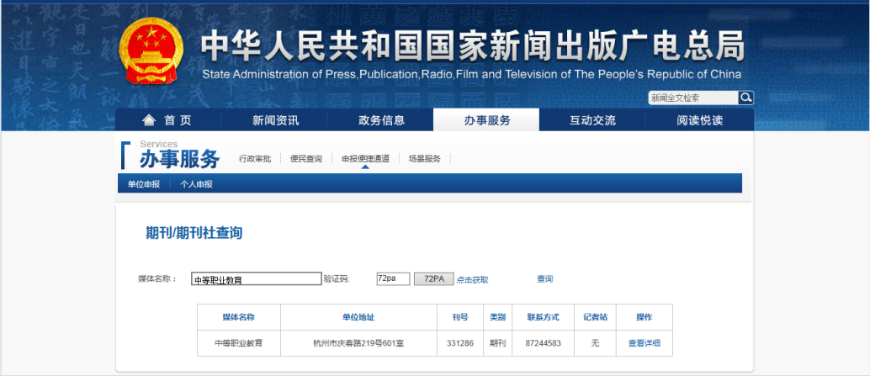

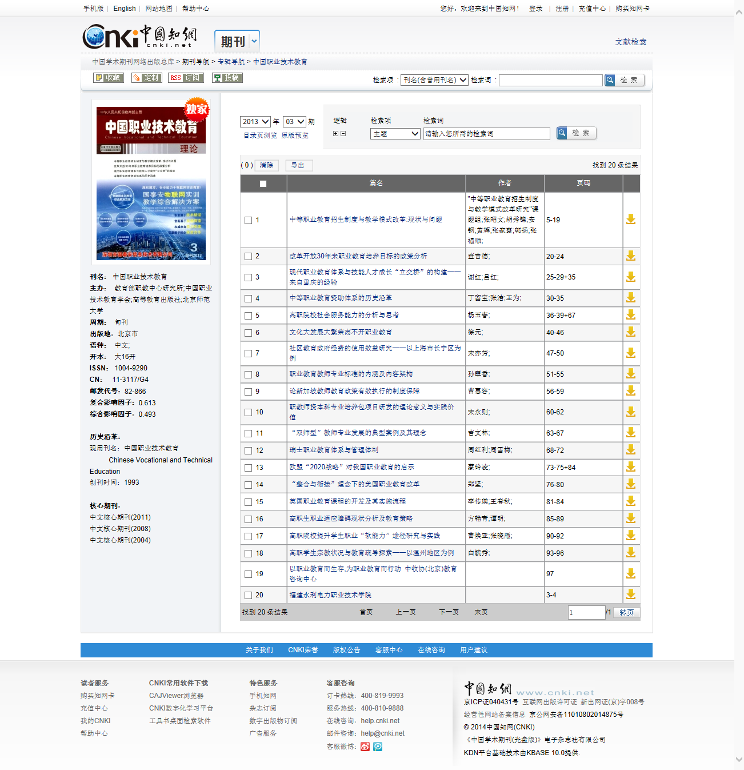
该文目录信息
期刊信息

该文目录信息

（2）论著类：提供原件或版权页复印件；
（3）课题（项目类）
每一个课题（项目）应含四种材料复印件：1．立项报告，或课题下达文件；2．研究成果：研究报告、发表的论文等；3．结题（结项）报告，或课题获奖证书；4．教科研成果应用情况说明，主要说明成果的应用现状和前景。
（4）证明科研成果有效促进了学生发展、教师发展、学校发展，教育科研成果在本区域推广应用，且在本市或更大范围产生了较大影响的其他佐证材料复印件。
3.申报表、佐证材料的电子文档（用文件夹分类，打包发送至指定邮箱）。
4.其它辅助材料。

附件4

江苏省科研先进中小学校和幼儿园、先进教师
推荐名额分配表
地区 | 先进校（园） |  |  |  | 先进教师
地区 | 普高 | 初中 | 小学 | 幼儿园 | 普高 | 初中 | 小学 | 幼儿园
钟楼 |  | 1 | 2 | 2 |  | 1 | 2 | 2
天宁 | 1 | 1 | 2 | 2 | 1 | 1 | 2 | 2
武进 | 2 | 2 | 2 | 2 | 2 | 2 | 2 | 2
新北 | 1 | 1 | 2 | 2 | 1 | 2 | 2 | 2
溧阳 | 2 | 1 | 2 | 2 | 2 | 2 | 2 | 2
金坛 | 2 | 1 | 2 | 2 | 2 | 2 | 2 | 2
注：特殊教育学校及其教师包含在普通中小学校内。

